附件5：

温馨提示

重庆旅游职业学院是经重庆市人民政府批准，教育部备案面向全国招生的高等职业学院，是重庆唯一的一所公办旅游类高职专科院校。学院交通便利，环境优美，位于重庆市黔江区舟白新城职教园区，毗邻美丽的黔江峡谷公园，距舟白机场2公里，离渝怀铁路黔江火车站3公里，距渝湘高速黔江南站4公里。
住宿指南
玫瑰月光大酒店（五星级宾馆）
玫瑰月光大酒店是重庆隆鑫集团投资修建的五星级酒店。位于重庆市黔江区城西街道黔洲桥头北侧，南临新华西路。地块交通便利，南侧及西侧有江河环绕，北侧旁山，乃青山绿水之地。
地址：新华大道西段99号
电话：023-79228889
标间价格：￥388
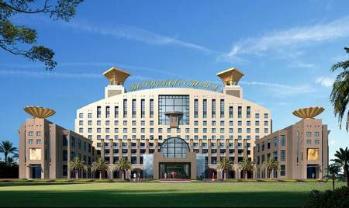
金冠酒店(四星级宾馆)
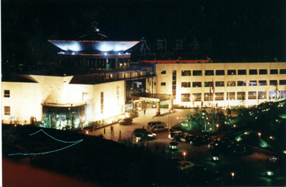
金冠酒店是黔江区目前唯一一所综合性、智能型的四星级涉外酒店，位于山水兼得、绿树环合，可揽黔城美景的三台山间。
地址:重庆市黔江区三台山
电话:023-79310999
标间价格：￥148（普通）
￥168（商务）
天龙大酒店(三星级宾馆)
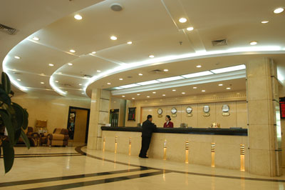
地址：重庆市黔江区解放路791号
电话：023-79318888
标间价格：￥168（普通）
￥208（商务）

黔州宾馆(三星级宾馆)
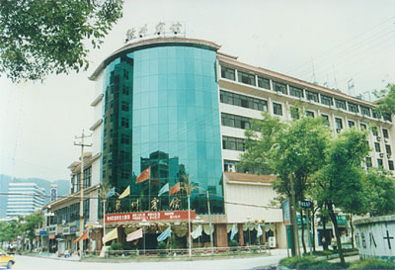
地址：黔江区西沙南路41号
电话：023-79310572
标间价格：￥138（普通）
￥158（商务）

黔江宾馆(二星级宾馆)
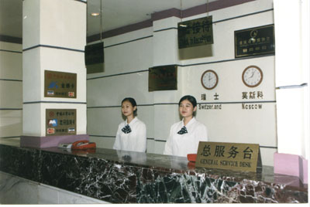
地址：黔江区石城路348号
电话：023-79310508
标间价格：￥148（普通）

黔江区委党校宾馆（学苑宾馆、三星级标准）
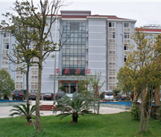
地址：黔江区文体路99号
电话：023-79311666
标间价格：￥135（普通）
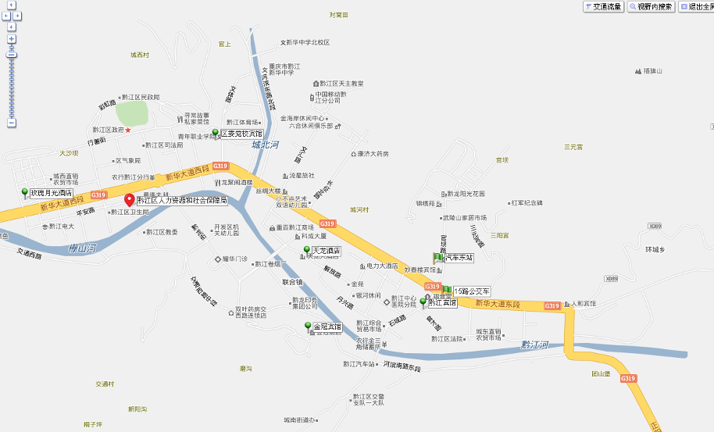
黔江区城区地图可登陆（http://j.map.baidu.com/cUMr）查看。乘15路公交车可直达重庆旅游职业学院
乘车指南
重庆市内可选择乘坐列车、汽车和飞机到达黔江区。
列车车次（重庆北站到达黔江区正阳火车站全程约需4小时，空调硬座票价42元）
车次 | 类型 | 始发站 | 始发时间 | 到站时间 | 查询站 | 开车时间 | 终点站 | 终到时间
K652/K653 | 快速 | 成都 | 15:58 | 0:23 | 黔江 | 0:29 | 桂林北 | 17:51
K577/K580 | 空调快速 | 长沙 | 13:25 | 0:24 | 黔江 | 0:30 | 成都 | 8:38
K333/K336 | 空调快速 | 厦门 | 18:24 | 2:33 | 黔江 | 2:38 | 重庆北 | 6:00
K786/K787 | 空调快速 | 南昌 | 11:01 | 3:02 | 黔江 | 3:06 | 成都 | 11:49
K192/K193 | 空调快速 | 广州 | 9:04 | 4:03 | 黔江 | 4:19 | 成都 | 12:45
K9461 | 快速 | 重庆北 | 23:35 | 4:15 | 黔江 | 4:25 | 秀山 | 6:12
K585/K588 | 空调快速 | 成都 | 20:16 | 5:02 | 黔江 | 5:08 | 深圳西 | 7:35
K651/K654 | 快速 | 桂林北 | 13:10 | 5:05 | 黔江 | 5:10 | 成都 | 14:59
K426/K427 | 快速 | 重庆北 | 23:00 | 5:29 | 黔江 | 5:38 | 杭州 | 8:49
K421/K424 | 空调快速 | 成都 | 21:42 | 5:42 | 黔江 | 5:50 | 宁波东 | 6:40
K9462 | 快速 | 秀山 | 7:40 | 9:30 | 黔江 | 9:33 | 重庆北 | 13:58
K202/K203 | 空调快速 | 广州 | 15:47 | 10:18 | 黔江 | 10:25 | 重庆北 | 14:12
K776/K777 | 空调快速 | 广州 | 16:56 | 10:46 | 黔江 | 10:51 | 重庆北 | 14:34
K191/K194 | 空调快速 | 成都 | 23:42 | 10:44 | 黔江 | 10:53 | 广州 | 4:53
K685/K688 | 空调快速 | 惠州 | 12:15 | 10:32 | 黔江 | 11:03 | 重庆北 | 15:36
K425/K428 | 快速 | 杭州 | 9:51 | 11:30 | 黔江 | 11:39 | 重庆北 | 16:48
K72/K73 | 空调快速 | 重庆北 | 7:55 | 11:34 | 黔江 | 11:40 | 上海南 | 12:04
5610 | 普快 | 秀山 | 8:52 | 12:02 | 黔江 | 12:08 | 重庆北 | 18:50
K586/K587 | 空调快速 | 深圳西 | 10:31 | 14:06 | 黔江 | 14:12 | 成都 | 23:18
K836/K837 | 空调快速 | 广州 | 12:30 | 14:39 | 黔江 | 14:44 | 重庆北 | 19:04
K71/K74 | 空调快速 | 上海南 | 13:37 | 15:00 | 黔江 | 15:13 | 重庆北 | 19:44
5609 | 普快 | 重庆北 | 8:50 | 16:09 | 黔江 | 16:14 | 秀山 | 19:08
K201/K204 | 空调快速 | 重庆北 | 13:07 | 16:38 | 黔江 | 16:47 | 广州 | 11:18
K422/K423 | 空调快速 | 宁波东 | 17:26 | 18:56 | 黔江 | 19:07 | 成都 | 5:01
K578/K579 | 空调快速 | 成都 | 9:41 | 19:27 | 黔江 | 19:33 | 长沙 | 6:54
K775/K778 | 空调快速 | 重庆北 | 16:25 | 19:57 | 黔江 | 20:03 | 广州 | 14:12
K686/K687 | 空调快速 | 重庆北 | 16:55 | 22:22 | 黔江 | 22:28 | 惠州 | 20:19
K334/K335 | 空调快速 | 重庆北 | 19:46 | 23:22 | 黔江 | 23:29 | 厦门 | 7:46
K785/K788 | 空调快速 | 成都 | 12:49 | 23:52 | 黔江 | 23:59 | 南昌 | 16:42

重庆市内到达黔江区汽车时刻(班次信息如有变动，以当日计划为准；龙头寺汽车站到达黔江区全程为高速公路，历程334KM，需时3小时，票价约为78元。)
龙头寺汽车站（tel:89139918）：9：30、10：30、11：10、11：30、13：30、15：50
朝天门汽车站（tel:63736778）：7:00─14:00/每45分钟一班；14:00─20:00/每90分钟一班。

重庆---黔江航班时刻表
机场 | 始发站 | 到达站 | 航班号 | 起飞时间 | 到达时间 | 机型 | 全程票价 | 用时 | 备注
江北机场 | 重庆 | 黔江 | 3U8641/2 | 10：30 | 11：10 | EMB145 | 230元 | 40分钟 | 11月22日开通，每逢周一、周三、周五、周日
黔江机场 | 黔江 | 重庆 | 3U8641/2 | 11：50 | 12：30

